

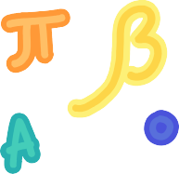





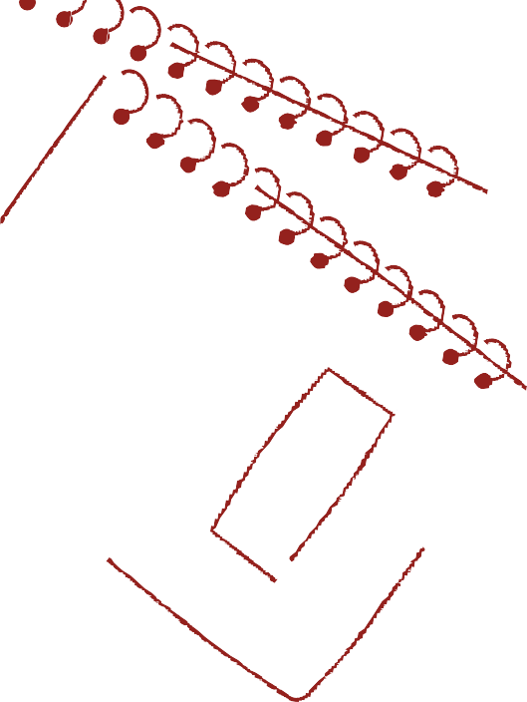

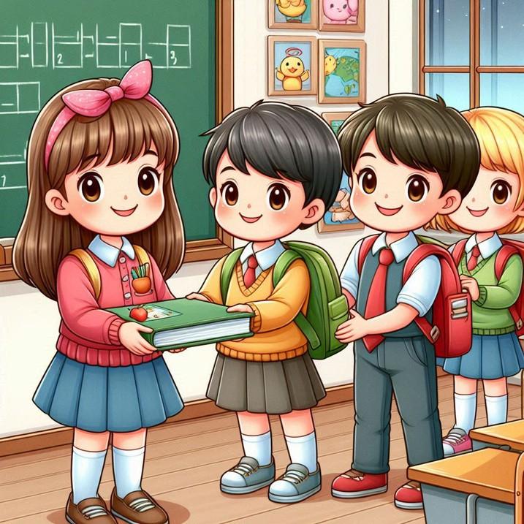

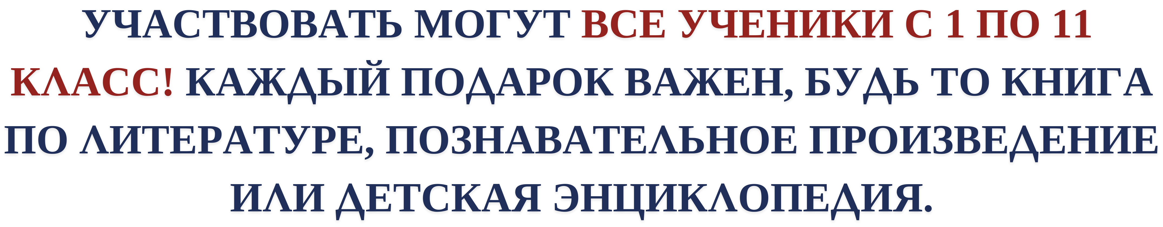

«Мектепке кітап сыйла»

акциясы
- Сіз, басқа балаларға да қол жетімді болу үшін оқыған сүйікті кітабыңызды сыйлай аласыз.
- Кітап жаңа немесе ұқыпты оқылған
болуы мүмкін, бірақ сіздің сыныптастарыңыз үшін қызықты
және пайдалы.
- Кітапты кітапханаға әкеліңіз, кімнің
кітабы екенін жазып қойыңыз —
сіздің фамилияңыз кітаптың бірінші
бетінде сыйлаушы ретінде болсын!

Акция 18 қазаннан 25 қазанға дейін өткізіледі. Барлық кітаптарды мектеп кітапханасына әкелуге болады. Әрбір кітап тіркеліп, мектептің барлық оқушыларына қолжетімді болады.

Кітап-ғасырлар бойы сыйлық. Мектепке кітап сыйлау арқылы сіз басқа балаларға қызықты оқиғаларды ашуға, жаңа фактілерді білуге және қиялды дамытуға көмектесесіз. Бұл болашаққа қосқан үлесі: сіздің кітабыңыз көптеген оқушыларға оқуда және өзін-өзі дамытуда көмектесе алады.

